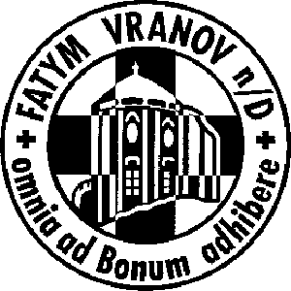
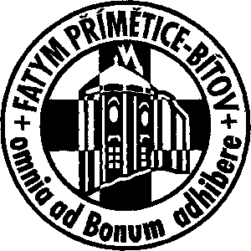
FATYM Vranov nad Dyjí
srdečně zve do „exercičního domu“ ve Vranově nad Dyjí

NA DUCHOVNÍ OBNOVU EXERCIČNÍHO TYPU

DOET VRANOV NAD DYJÍ 2022

Motto: Kdo se řádně obnovuje, ten zbytečně nestagnuje!

13. – 16. 1. pro Soluňáky
27. – 30. 1. pro muže
3. – 6. 2. pro maminky Marianek a Soluňáků
10. – 13. 2. pro marianky
17. – 20. 2. pro ženy z Vranova a okolí

Duchovně doprovází o. Marek Dunda, konkrétní témata budou doplněna.
Doporučujeme přihlásit se včas – kapacita je velmi omezená (10 – 15 osob).

Začínáme vždy ve čtvrtek v 18:00 a zakončení je v neděli ve 14:00
S sebou: Bibli, poznámkový blok a potraviny do společné kuchyně, povlečení na lůžkoviny a prostěradlo
Cena: dobrovolný příspěvek na náklady spojené s vytápěním a stravováním (za dary do kuchyně v podobě buchty nebo surovin na vaření budeme vděční)
Přihlášky: Magdaléna Jírová, Vranov nad Dyjí, Bítovská 366, magdalena.jirova@ gmail.com, 731 402 745

Duchovní obnovy proběhnou dá – li Pán Bůh a předpisy vlády v souladu se zákony ČR.

